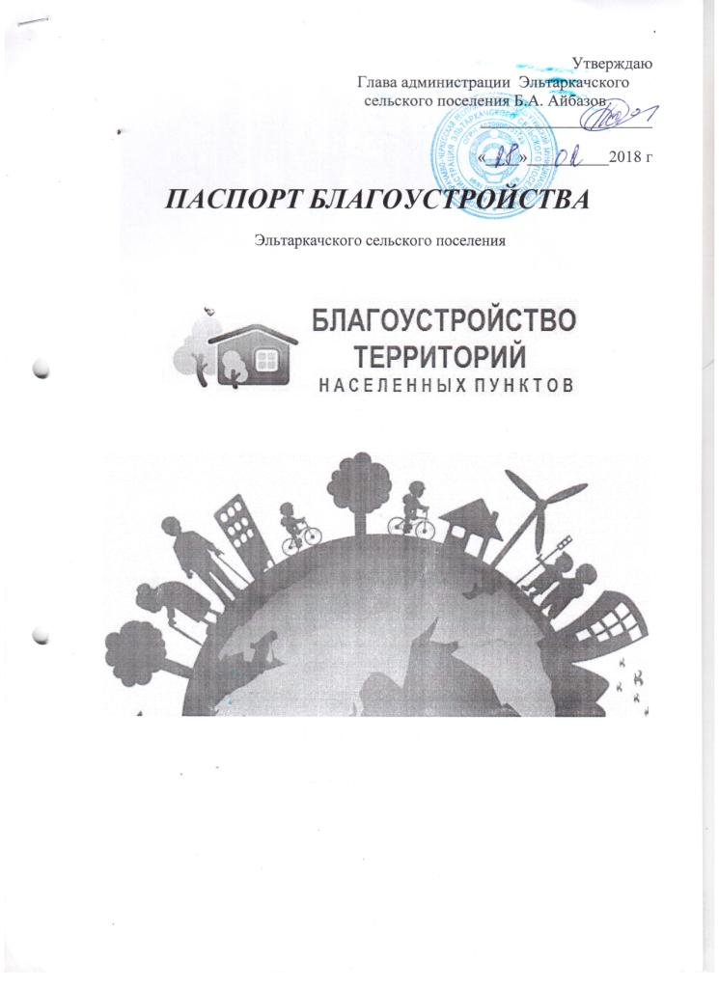

Утверждаю
Глава администрации Эльтаркачского
сельского поселения
____________________Б.А. Айбазов

«28» февраля 2018 г
ПАСПОРТ БЛАГОУСТРОЙСТВА
_________________________________________

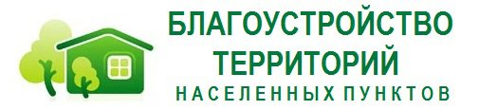

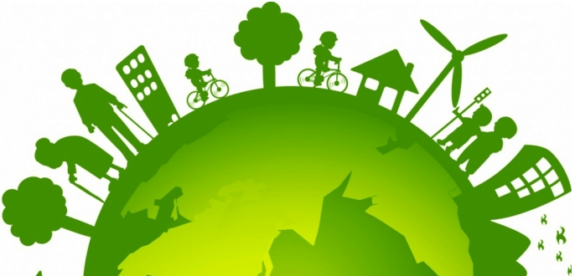

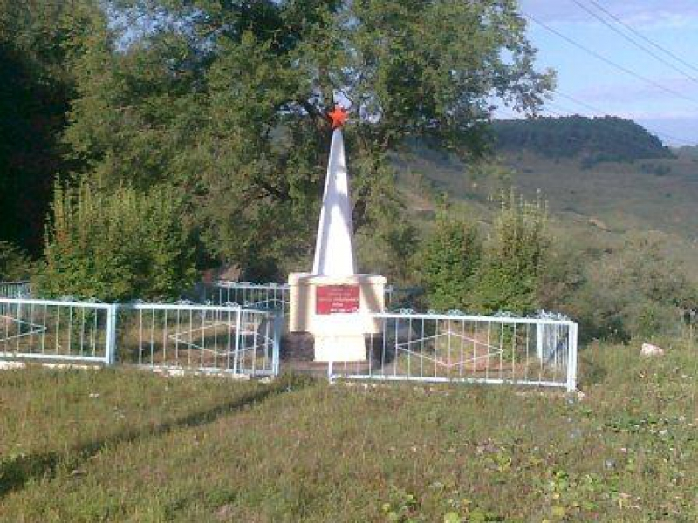
2018 год в Карачаево-Черкесской Республике объявлен Годом Благоустройства.Для реализации мероприятий, предусмотренных в рамках благоустройства на территории Эльтаркачского сельского поселения утверждены необходимые нормативно-правовые документы:
- муниципальная программа «Формирование комфортной городской среды на 2018-2022 годы», постановлениеЭльтаркачского сельского поселения от 28.11.2017г. № 48;
- правила благоустройстваЭльтаркачского сельского поселения, решение Совета от07.08.2017 № 21;
Проведена инвентаризация дворовых территорий и общественных пространств. Согласно инвентаризации на территории Эльтаркачского сельского поселения расположено три общественных пространств.
Объектами благоустройства на территории Эльтаркачского сельского поселения являются:
- площадки различного функционального назначения;
- пешеходные коммуникации и проезды;
- общественные пространства;
- участки (зоны) общественной и жилой застройки;
- санитарно-защитные зоны производственной застройки;
- объекты рекреации;
- улично-дорожная сеть населенного пункта;
- технические (охранно-эксплуатационные) зоны инженерных коммуникаций.
Территория Эльтаркачского сельского поселения составляет 24868 га. В состав СП входит а. Эльтаркачь который является его административным центром . Проживает 3172 человек.
Жилищный фонд Эльтаркачского сельского поселения характеризуется следующими показателями:

Территория индивидуальной жилой застройки
N п/п | Наименование показателя | Единица измерения |  | Значение показателя
1 | Количество индивидуальных жилых домов, находящихся на территории индивидуальной жилой застройки, всего, в том числе: | единиц |  | 465
2 | Количество индивидуальных жилых домов уровень благоустройства которых соответствует требованиям правил благоустройства | единиц |  | 320
3 | Количество индивидуальных жилых домов, уровень благоустройства которых не соответствует требованиям правил | единиц |  | 145
4 | Количество населения, проживающего в индивидуальном жилищном фонде | человек |  | 3172
5 | Количество индивидуальных жилых домов, подлежащих благоустройству не позднее 2022 года | единиц |  | 145
Общественные территории

№п.п | Наименование показателя |  | единица измерения |  | значение показателя
1 | Общественные территории всего, в том числе: |  | единиц
1.1 | Скверов |  | единиц |  | нет
1.2 | Площадей |  | единиц |  | нет
1.3 | Иных территорий |  | единиц |  | Не3
2 | Количество благоустроенных общественных территорий, всего, в том числе |  | единиц |  | нет
2.1 | Парков |  | единиц |  | нет
2.2 | Скверов |  | единиц |  | Нет
2.3 | Площадей |  | единиц |  | Нет
3.4 | Иных территорий |  | единиц |  | нет
3 | Доля благоустроенных общественных территорий, всего, в том числе |  | единиц |  | нет
3.1 | Парков |  | единиц |  | нет
3.2 | Скверов |  | единиц |  | нет
3.3 | Площадей |  | единиц |  | Нет
3.4 | Иных территорий |  | единиц |  | Нет
4 | Площадь общественных территорий нуждающихся в благоустройстве до 2022 года, всего, в том числе |  | кв.м.
4.1 | Парков |  | единиц |  | нет
4.2 | Скверов |  | единиц |  | нет
4.3 | Площадей |  | единиц |  | нет
4.4 | Иных территорий |  | Кв.м. |  | 9100
Территории в ведении юридических лиц и индивидуальных предпринимателей

№п.п | Наименование показателя | Ед. изм. | Количество
1 | Площадь территории в ведении юридических лиц и индивидуальных предпринимателей
2 | - общая площадь | кв.м | нет
3 | - площадь благоустроенных территорий | кв.м | нет
4 | Доля благоустроенных территорий | % | нет

Перечень мероприятий
по благоустройству Эльтаркачского сельского поселения на 2018 год

№п.п | наименование  мероприятия | сроки исполнения | ответственный исполнитель | источник финансирования
 | Индивидуальные жилые дома
1 | Санитарное содержание прилегающих к домовладению участков | Регулярно | собственники ИЖС | Средства собственников ИЖС
2 | Ремонт и oкpaшивaниeлaвoчeк, заборов; | По мере необходимости но не реже одного раза в 2 года | собственники ИЖС | Средства собственников ИЖС
3 | Ремонт заборов, ограждений | По мере необходимости | собственники ИЖС | Средства собственников ИЖС
4 | Ремонт и окрашивание фасадов домов | По мере необходимости | собственники ИЖС | Средства собственников ИЖС
 | Общественные территории
1 | Ремонт асфальтобетонного покрытия общественной территории, в том числе места стоянки автотранспортных средств, тротуаров и автомобильных дорог, образующих проезды к общественным территориям. | ежегодно | Администрация сельского поселения | Бюджет поселения, средства дорожного фонда
2 | Обеспечение освещения общественных территорий; | ежегодно | Администрация сельского поселения | Бюджет поселения
3 | Установка скамеек | ежегодно | Администрация сельского поселения | Бюджет поселения
4 | Установка урн. | ежегодно | Администрация сельского поселения | Бюджет поселения
5 | Оборудование детских и (или) спортивных площадок, площадок для отдыха и досуга, площадок для выгула домашних животных; | ежегодно | Администрация сельского поселения | Бюджет поселения
6 | Установка малых архитектурных форм (далее - МАФ); | ежегодно | Администрация сельского поселения | Бюджет поселения
7 | Озеленение территорий; | ежегодно | Администрация сельского поселения | Бюджет поселения
8 | Установка ограждений; | ежегодно | Администрация сельского поселения | Бюджет поселения
9 | Оборудование контейнерных площадок, предназначенных для размещения контейнеров и бункеров для сбора и накопления твердых коммунальных отходов; | ежегодно | Администрация сельского поселения | Бюджет поселения
10 | Обустройство территорий по приспособлению для маломобильных групп населения; | ежегодно | Администрация сельского поселения | Бюджет поселения

